附件2
大学生年度人物推荐报名表

推荐学校： 江苏食品药品职业技术学院 （需加盖学校公章）
推荐人选基本信息
姓名 | 戴宁 |  | 性别 | 男 |  | 民族 |  | 汉 | 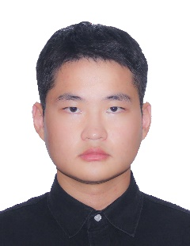
出生年月 |  | 2001年11月 |  |  | 政治面貌 |  | 共青团员
学校名称 |  | 江苏食品药品职业技术学院
所在院系及专业 |  | 制药工程学院药物制剂专业
年级及学历 |  | 2020级专科
手机号码 |  | ****** |  |  | Email |  | ******
事迹标题 |  | 青春须早为，岂能长少年
事迹简介（200字以内）
一、思想进步，在关键时刻勇挑重担。2020年在南京南火车站参加新冠肺炎疫情防控，志愿服务300多小时，工作表现突出，还是300多名南京人防救援队中年龄最小的，被今日头条、江苏经济报等5家媒体报道，被南京市团市委评为“南京市优秀防疫青年志愿者”，2020年4月入围 “全国向上向善好青年”。
二、奉献不止，在志愿服务中初心不改。累计献全血1200ml、成分血3次共6个治疗量，登记为中国人体器官捐献志愿者。参加关爱残障人士、敬老院献爱心、帮助留守儿童等多项志愿者活动。
三、自强不息，做大学生自我管理“领航人”。在校期间的突出表现被评为“寻找不平凡 感动苏食院”人物，全校师生校友仅10人获得此项荣誉。
所获校级以上奖项（限填5项）
2019年12月国家奖学金
2020年4月江苏省“三创优秀学生”
2021年9月中国--东盟未来职业之星创新创业营 “双创新星团”
2021年11月江苏省第七届大学生创新创业大赛二等奖
2021年11月江苏省大学生暑假夏令营活动“先进个人”

推荐学校联系人基本信息
姓名 |  | 部门职务
手机号码 |  | 办公电话
Email |  | 微信号
通讯地址 |  |  | 邮编

